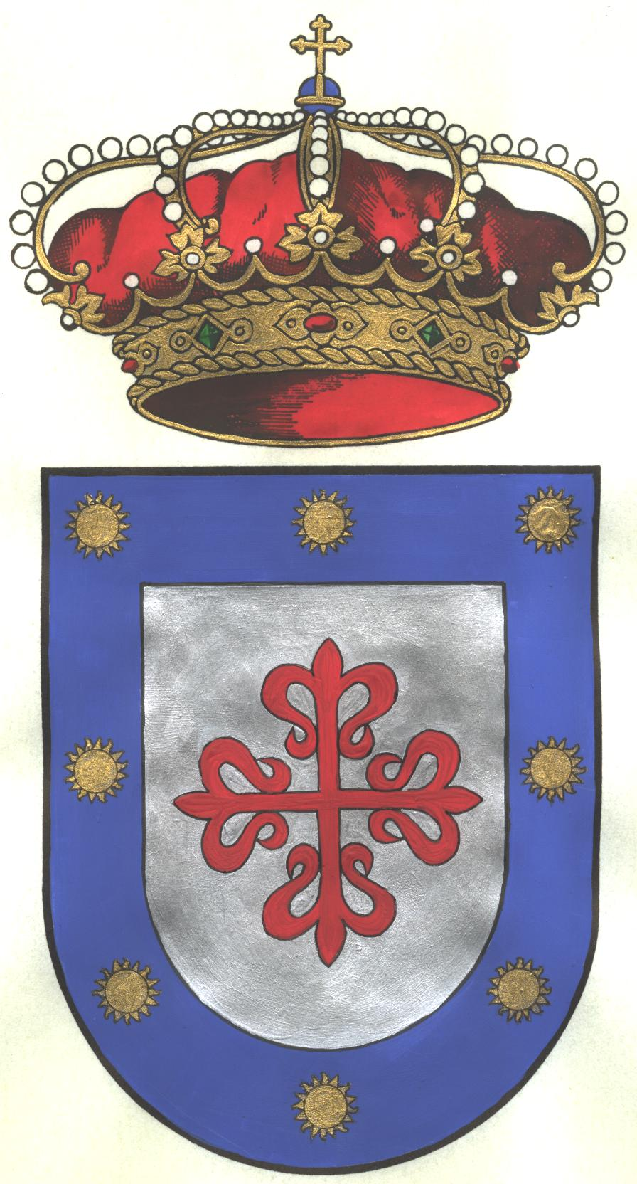


FESTIVAL INTERNACIONAL DE TEATRO CLÁSICO DE ALMAGRO.

”LA DAMA DUENDE”
AUTOR: CALDERÓN DE LA BARCA.
Dirección: Helena Pimenta. Compañía Nacional de Teatro Clásico.

DIA: 9 DE JULIO 2017.
HORA: 6 DE LA TARDE.
LUGAR: SALIDA DEL CARRIL (Chillón).
PRECIO: 20 € (incluye entrada de teatro y autobús).
Apuntarse en la Biblioteca para reservar las entradas. Teléfono: 926712030.


Patrocina: Diputación Provincial de Ciudad Real. (Área de Cultura)

